**Documentação UserRandomApi**

**Backend**

Aplicação desenvolvida em .Net 8, utilizando a abordagem “Database-First”.

Nessa aplicação utilizei algumas bibliotecas como Dapper para realizar as consultas onde são encontradas na pasta “DAO” e também utilizei dapper para inserção dos novos usuários, onde está localizado na Pasta “Repository”, ambas as pastas estão na camada de infraestrutura do projeto.

Utilizei Restsharp para realizar requisições HTTP, onde esta sendo consumida a api do RandomUser.

Nesse projeto também utilizei injeção de dependência nativa.

A camada de api é onde serão recebidas as chamadas vindas do frontend.

Ao receber uma chamada, a action do controlador irá chamar os métodos da camada de servisse onde por sua vez irão chamar métodos das camadas de infra, onde DAO é utilizado para leitura dos dados e repository para manipulação dos dados no banco.

**Frontend**

O front foi feito de forma simples, porém funcional

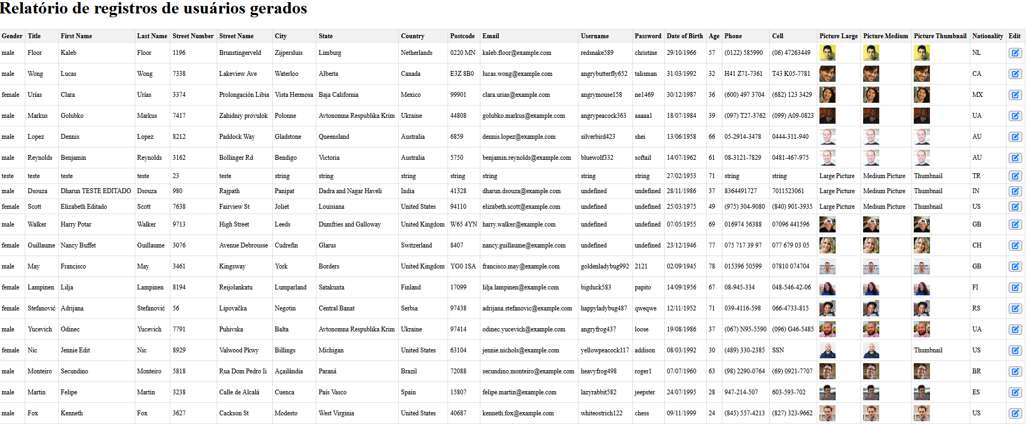

Onde é exibido o RELATÓRIO DE USUÁRIOS solicitado, também é disponibilizado um ícone para edição de cada usuário

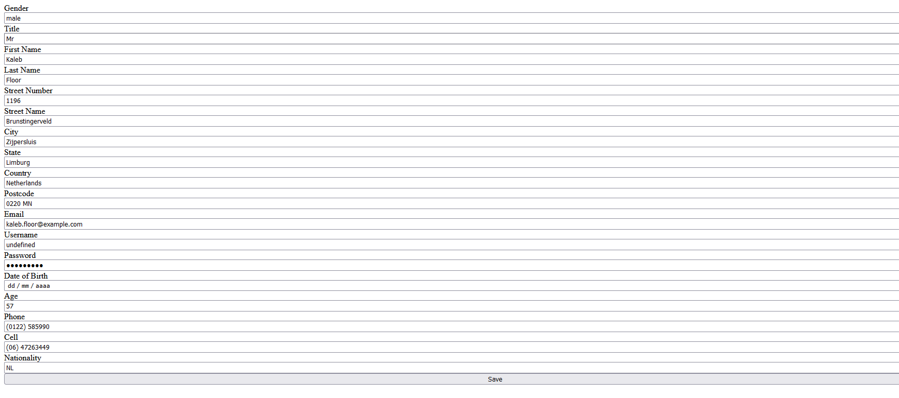

Utilizei Javascript para realizar as requisições enviando os dados para edição e buscando os dados para exibição.